Отдел по образованию Администрации
муниципального образования «Дорогобужский район» Смоленской области

Методический листок «Внимание: опыт»
Выпуск 7 (октябрь 2015)
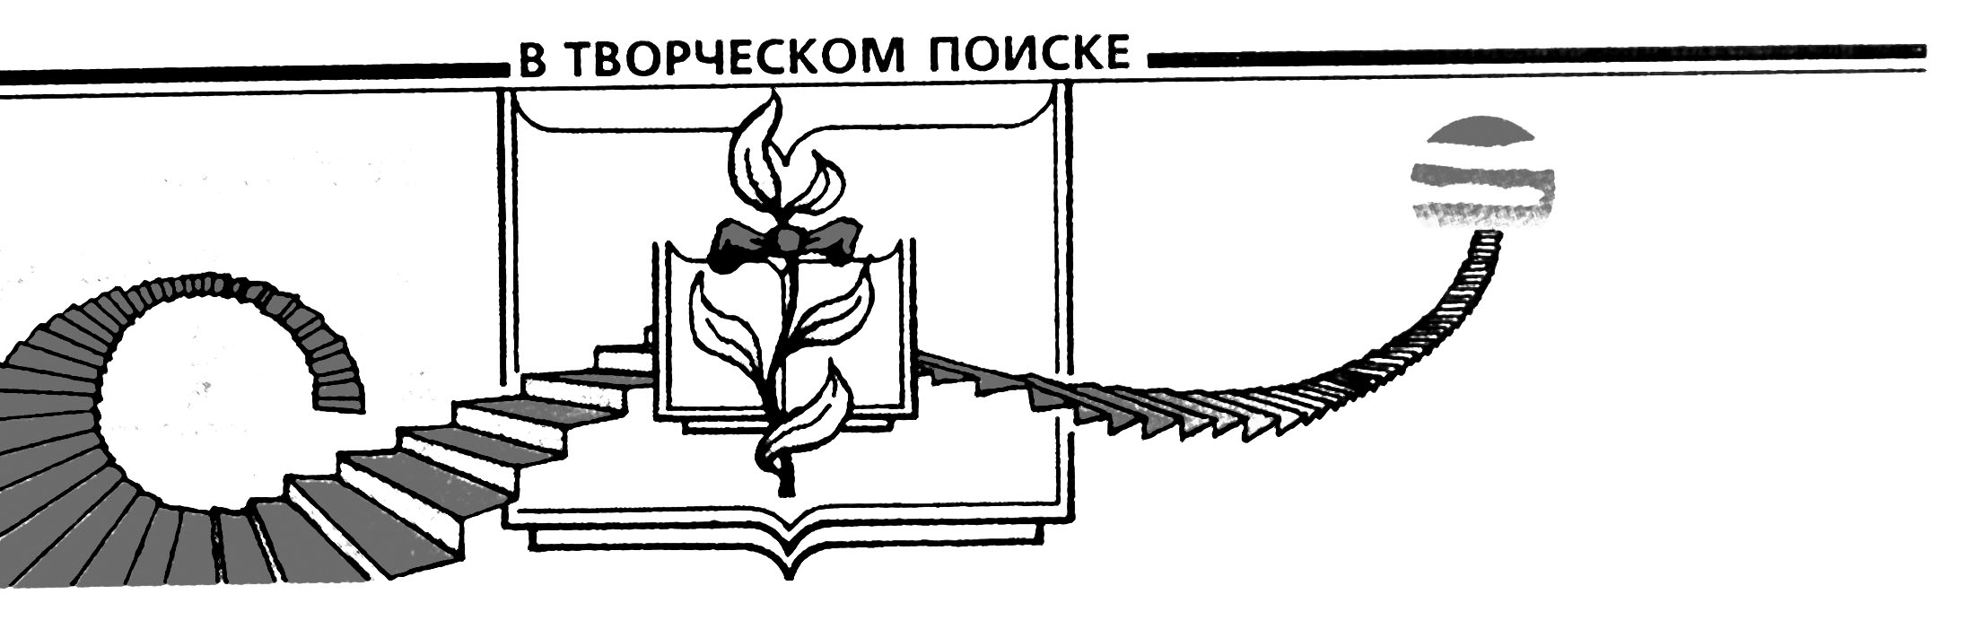
Использование информационно-коммуникационных технологий на уроках физики как условие активизации познавательной деятельности обучающихся
(из опыта работы учителя физики МБОУ Верхнеднепровская СОШ №2
Лариной Людмилы Павловны)

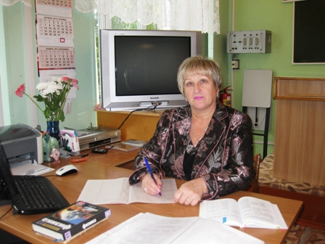
Огромные возможности компьютерной техники, гигантское многообразие информации, которое предоставляют мультимедиа библиотеки и всемирная сеть Интернет, сегодня находятся в глубоком противоречии с существующей системой обучения, опирающейся на ограниченное стандартами содержание и традиционную классно-урочную систему. Как я преодолеваю это противоречие? Практическое применение ИКТ необходимо было начать с дополнения к УМК кабинета физики. Программа Power Point универсальна для использования на уроке. С помощью подготовленных презентаций объяснение темы реализуется как объяснительно-иллюстративным методом, так и эвристическим или исследовательским. Такая форма изложения изучаемого материала, в которой используются анимация, всевозможные картинки, видеофрагменты или музыкальное сопровождение, вызывает интерес у учащихся, а как следствие формирует положительную мотивацию учения.
Изучение (объяснение) нового материала. Здесь я часто использую презентации-лекции. На таких уроках я координирую, направляю, руковожу, организовываю учебный процесс, а «рассказывает» материал вместо меня компьютер. Общение с компьютером имеет то преимущество, что оно интерактивно (диалог, лекция-беседа, тренинг, тест, проблема, гипертекст, гипермедиа). Взаимодействие осуществляется одновременно по всем каналам восприятия «текст — звук — видео — цвет». Такая форма работы позволяет в большей мере учитывать психологические аспекты личности учащихся, индивидуальный темп усвоения информации, многократное повторение, развитие умений высказывать свою точку зрения, и, в конечном итоге способствует лучшему усвоению новой темы.
Закрепление материала. Использование компьютера позволяет либо применить индивидуальное программирование, разветвлённую программу закрепления, либо организовать внутриклассную групповую дифференциацию. При этом структура урока становится нелинейной.
Повторение. При повторении для обобщения и систематизации знаний используются графические возможности компьютера, а для достижения гарантированных результатов обучения — программы-тренажёры.
Контроль знаний. Формы контроля: задания, задачи, тесты, самоконтроль, взаимоконтроль, рейтинговый контроль. Задания к контролю выбираю из обучающих программ. Компьютер помогает в управлении учебным процессом, выдаёт результаты выполнения учащимися контрольных заданий с учётом допущенных в теме ошибок и затраченного времени; сравнивает показатели различных учащихся по решению одних и тех же задач или показатели одного учащегося за определённый промежуток времени.
Компьютерные модели. Одним из наиболее перспективных направлений использования ИКТ является компьютерное моделирование физических явлений и процессов.
Компьютерные модели позволяют ученику управлять поведением объектов на экране монитора, изменяя начальные условия экспериментов, и проводить разнообразные физические опыты. Некоторые модели позволяют наблюдать на экране монитора, одновременно с ходом эксперимента, построение графических зависимостей от времени ряда физических величин, описывающих эксперимент. Видеозаписи натурных экспериментов делают курс более привлекательным и позволяют сделать занятия живыми и интересными.
Применение информационных технологий позволяет индивидуализировать учебный процесс, использование на уроке ИКТ помогает каждому учащемуся работать самостоятельно, уровень обученности слабых школьников при этом повысился; не остались без внимания и сильные ученики. Появилась возможность развития самостоятельности учащихся. Ученик решает те или иные задачи самостоятельно, осознанно (не копируя решения на доске или у товарища), при этом повышается его интерес к предмету, уверенность в том, что он может усвоить предмет. Применяя ИКТ на своих уроках, я способствую созданию обстановки психологического комфорта.
Компьютерные технологии создают большие возможности активизации учебной деятельности. Применение ИКТ помогает усилить мотивацию учения путём активного диалога ученика с компьютером, разнообразием и красочностью оформления, путем ориентации учения на успех (даёт возможность довести решение любой задачи, опираясь на необходимую помощь). Все это обеспечивает для большинства учеников переход от пассивного усвоения учебного материала к активному, осознанному овладению знаниями.

